基于yolov5搭建自瞄功能

注：仅用于学习仅用于学习仅用于学习，严禁用于实战严禁用于实战严禁用于实战

参考视频：

【[YoloV5/FPS教程]2022Yolo项目实战】<https://www.bilibili.com/video/BV1o84y1C7Q3?p=5&vd_source=051f9d347a8988d646cc91d24e46e009>

【P1-项目的部署环境搭建】<https://www.bilibili.com/video/BV1em4y1S7Rn?vd_source=051f9d347a8988d646cc91d24e46e009>

结合视频实现自瞄+锁头

1. 在github下载yolov5源代码：https://github.com/ultralytics/yolov5
2. 配置cuda，此次选用12.4.1版本，训练模型在GPU上运行

<https://developer.nvidia.com/cuda-toolkit>根据自己电脑选择版本

成功激活

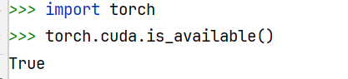

1. 导相关包 pip install -r requirements.txt

Torch相关需要单独导入选择对应版本<https://pytorch.org/>

numpy选择2.0以下版本

版本不对应可能会报相关cuda的错，参考下文：https://blog.csdn.net/xiaohuoma7620/article/details/140616918

1. 建立自己的yolo训练模型

终端使用pip install labelimg；labelimg第三方包，对图片进行标记（头）

在标记过程中可能会报错

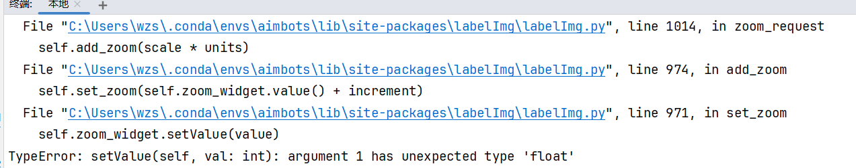

参考：https://blog.csdn.net/m0_74232237/article/details/130985914

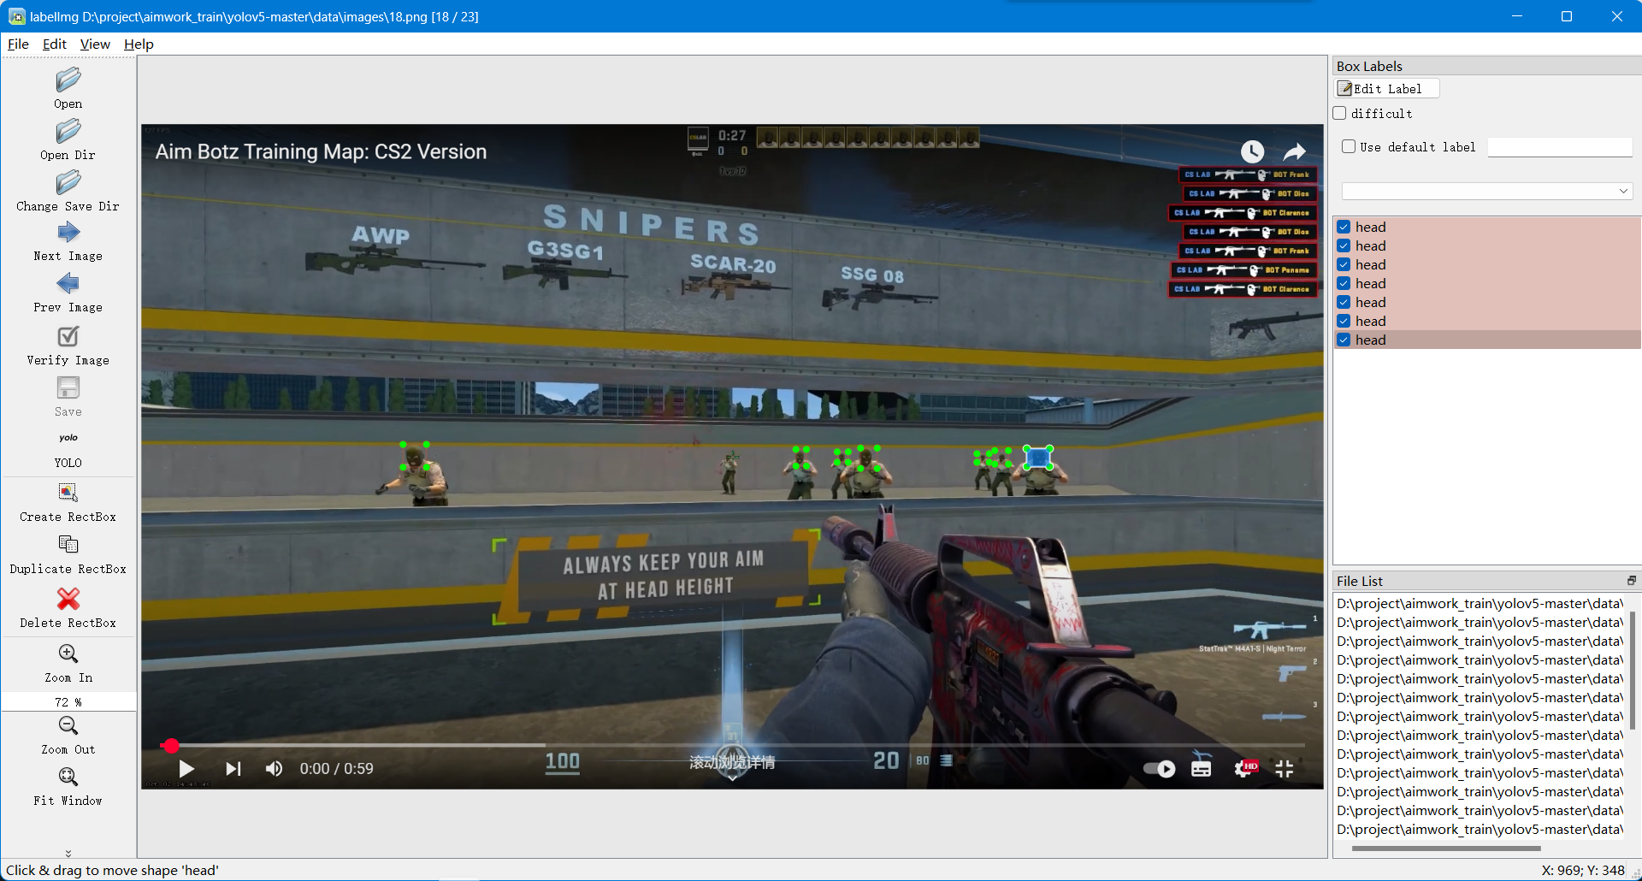

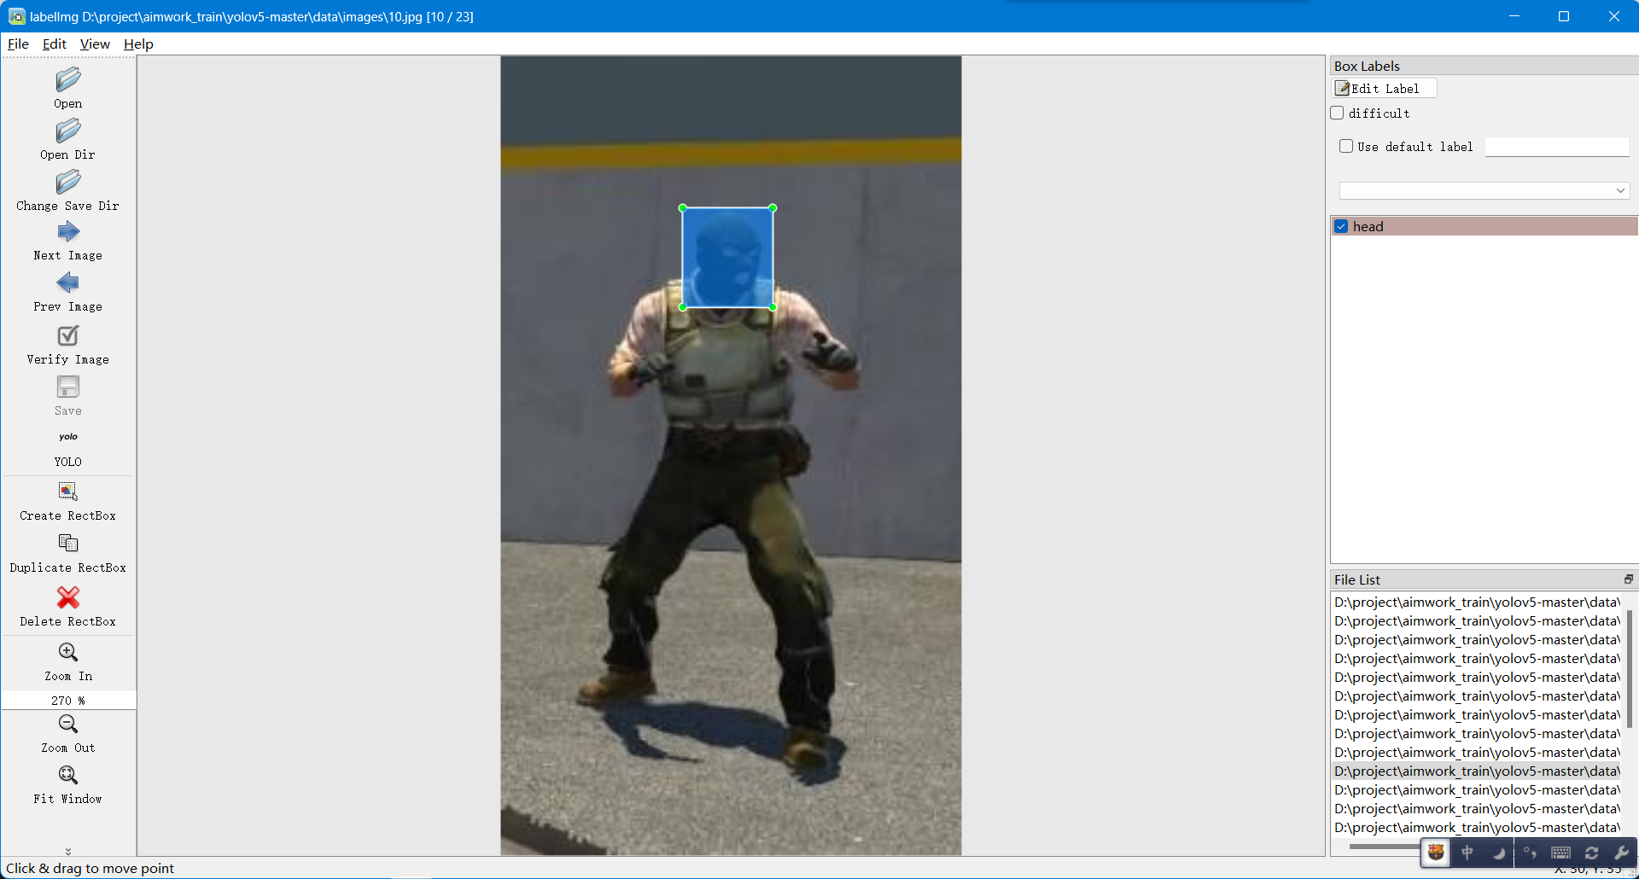

1. 配置yaml文件

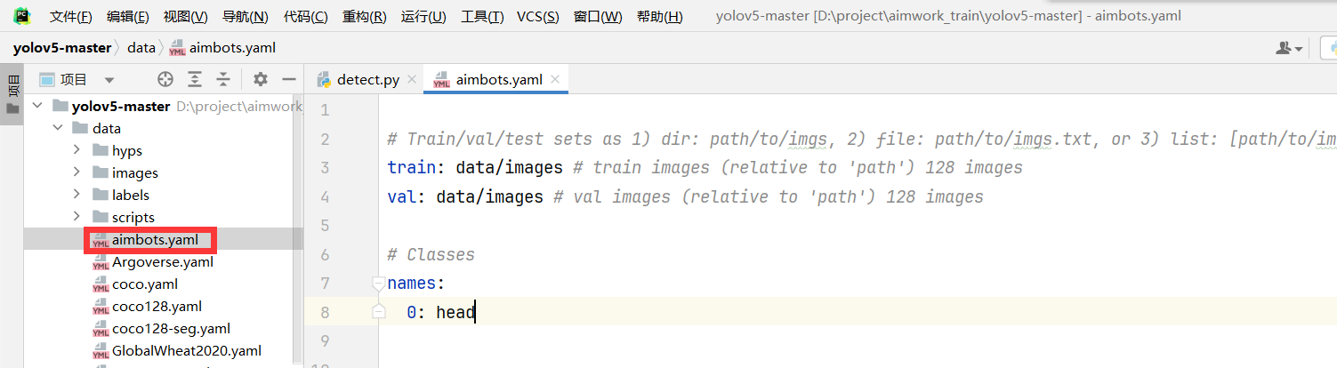

配置train.py的参数（主要就三个），训练模型yolov5n.pt单独下载（位置不重要，引用路径正确即可）

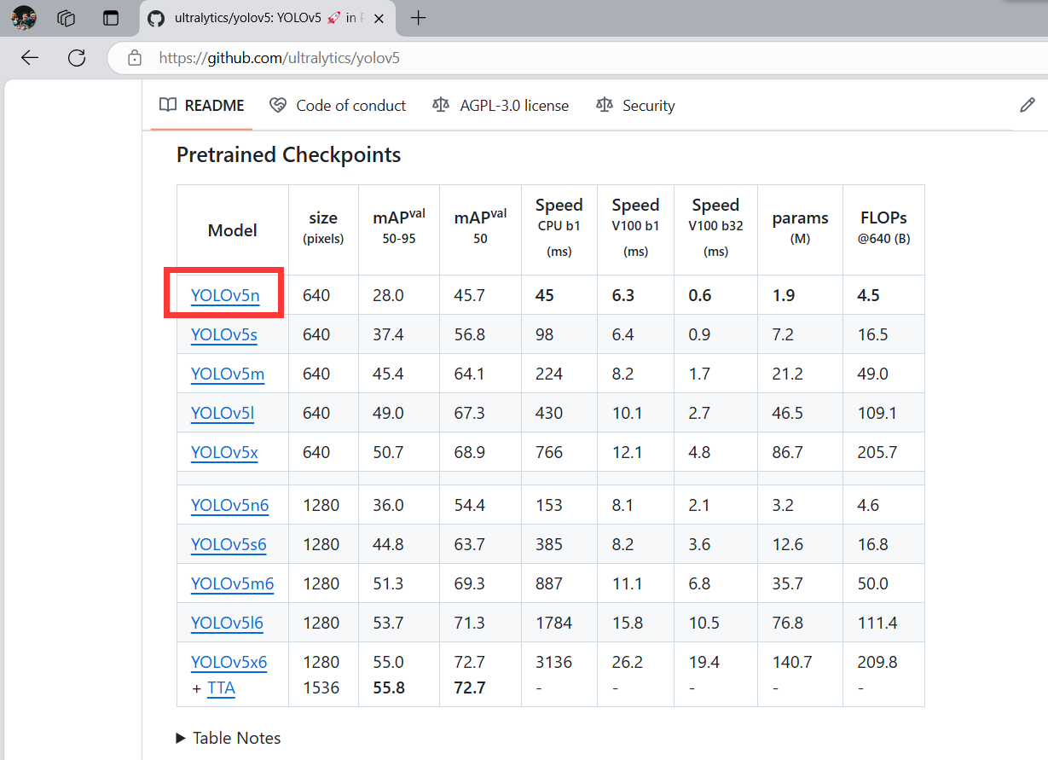

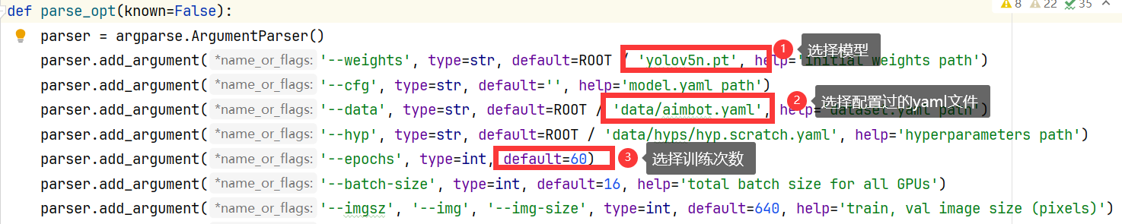

1. 运行train.py开始训练模型：

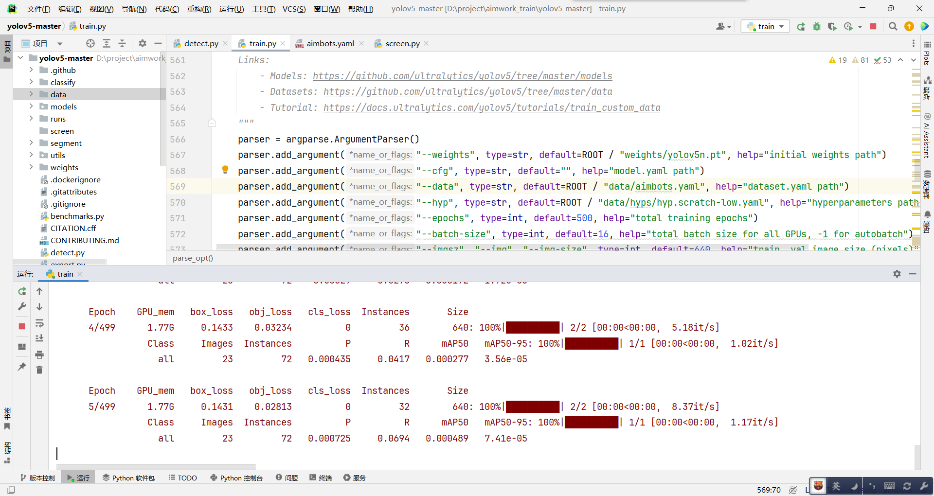

在runs/train/exp/weights/best.pt得到最佳模型后续使用

1. 重构detect.py，主要重构run()删除了不必要的代码，重构所需的代码（建议观看第一个视频学习，文档不便描述）
2. 屏幕检测 screen.py 以400*400大小实时监测屏幕中心内容
3. 配置鼠标驱动SendInput.py（chatgpt详细注释）

参考文档：https://learn.microsoft.com/en-us/windows/win32/api/winuser/nf-winuser-sendinput

1. 建立监听用户开启关闭自瞄效果

导入相关包 pynput

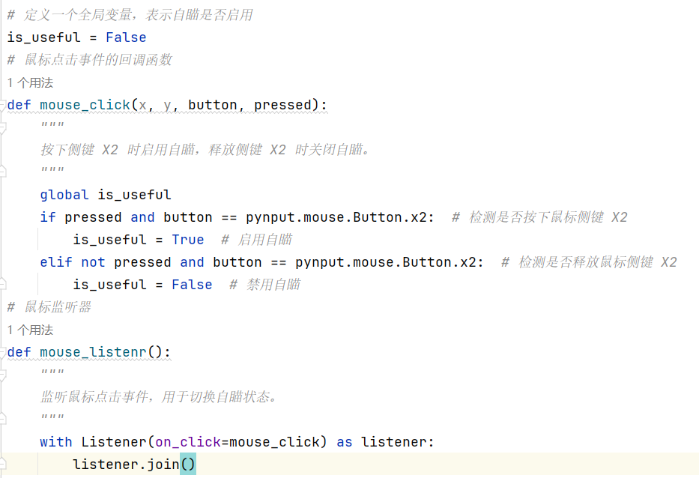

其中需要将监听写入方法中，否则程序无法向下进行

with Listener(on_click=mouse_click) as listener:  
 listener.join()

最后在调用时使用多线程进行启用鼠标监听

